**FORMAÇÃO SQL DATABASE SPECIALIST**

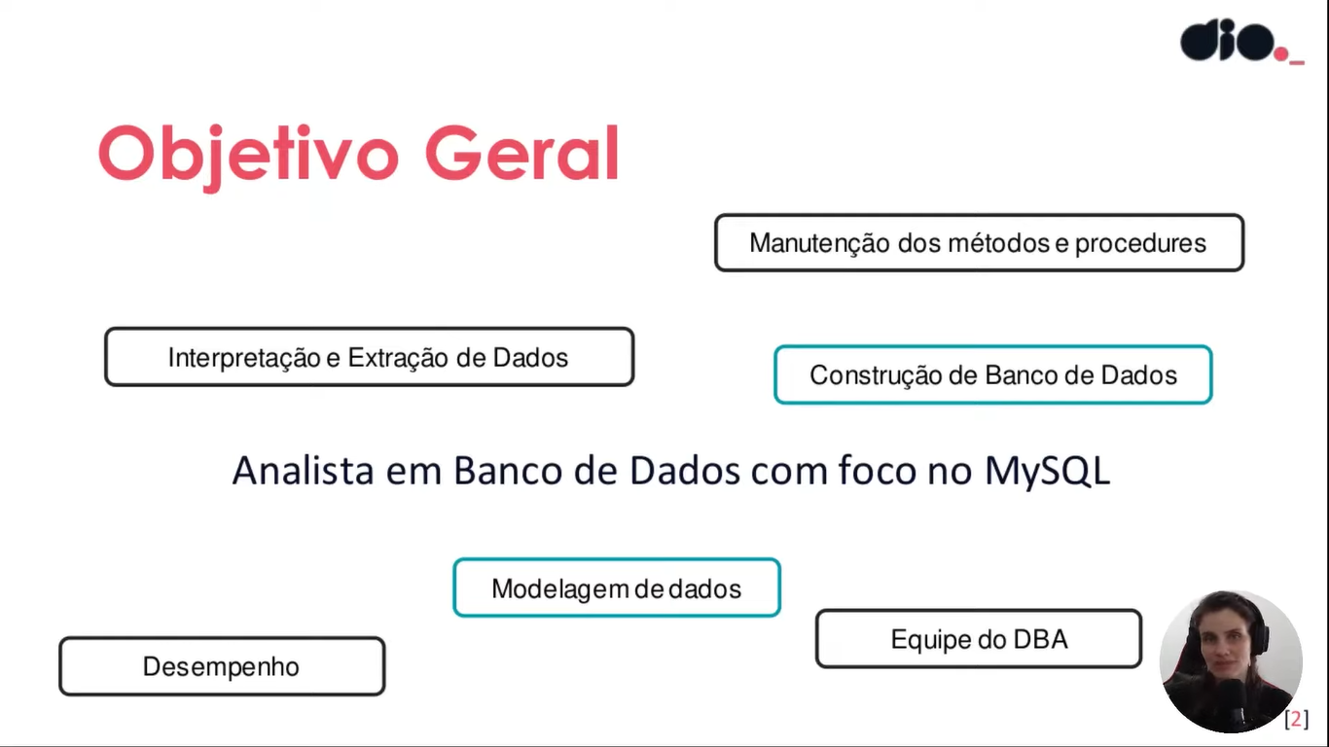

**PERCURSO**

- Introdução ao Banco de Dados

- Sistema de gerenciamento de BD

- Modelagem de dados para BD

- Arquitetura de BD

**O QUE SÃO BANCO DE DADOS?**

Os dados são especificamente um fato que necessita ser lapidado. Dessa forma, o banco de dados são um conjunto de dados que transmitem uma informação.

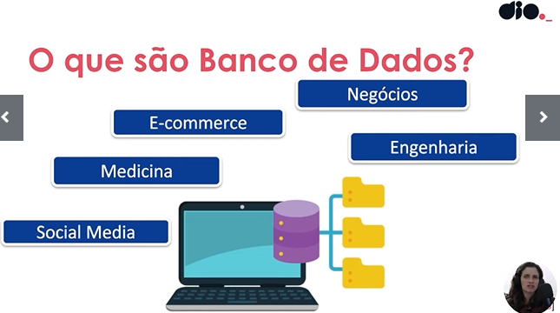

EXEMPLO:

Um Cadastro engloba: Nome, Telefone, E-mail, WhatsApp. Isso é um banco de dados de agenda que possui informação de contatos.

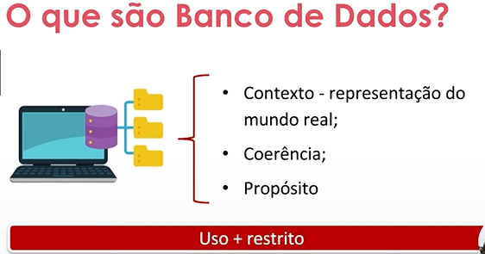

**O QUE É UM SGDB?**

O SGBD ou Sistema de Gerenciamento de Banco de Dados possui etapas? Definição, Construção, Manipulação (Query) e Compartilhamento.

Na parte de Definição: Representa o minimundo dentro desse SGBD, que tipo de dados será exibido, e quais as regras atreladas a ele (parte conceitual).

**SISTEMAS DE GERENCIAMENTO DE BANCO DE DADOS**